Pomoc doraźna i ratownictwo medyczne w 2023 r.
8,4%
Wzrost liczby osób, którym udzielono świadczeń zdrowotnych w izbach przyjęć lub szpitalnych oddziałach ratunkowych w porównaniu z 2022 r.

W 2023 r. zespoły ratownictwa medycznego udzieliły świadczeń zdrowotnych w miejscu zdarzenia blisko 2,8 mln osób. W izbach przyjęć lub szpitalnych oddziałach ratunkowych z doraźnej pomocy medycznej w trybie ambulatoryjnym skorzystało prawie 4,0 mln pacjentów. W szpitalnych oddziałach ratunkowych w trybie stacjonarnym leczonych było niemal 2,1 mln osób.

Jednostki Systemu Państwowe Ratownictwo Medyczne (PRM)
W systemie PRM działało 1 617 zespołów ratownictwa medycznego, 21 lotniczych zespołów ratownictwa medycznego i 246 szpitalnych oddziałów ratunkowych
W ramach Systemu Państwowe Ratownictwo Medyczne w 2023 r. funkcjonowało 1 617 zespołów ratownictwa medycznego (o 25 więcej niż przed rokiem), z czego 1 302 podstawowe i 315 specjalistycznych. Podobnie jak w latach ubiegłych odnotowano spadek liczby zespołów specjalistycznych przy jednoczesnym wzroście liczby zespołów podstawowych.
Doraźnej pomocy medycznej udzielały również lotnicze zespoły ratownictwa medycznego z 21 baz Lotniczego Pogotowia Ratunkowego, a także 246 szpitalnych oddziałów ratunkowych (SOR). Z systemem współpracowało 155 izb przyjęć, 17 centrów urazowych oraz 11 centrów urazowych dla dzieci.
Mapa 1. Jednostki Systemu Państwowe Ratownictwo Medyczne według województw w 2023 r.
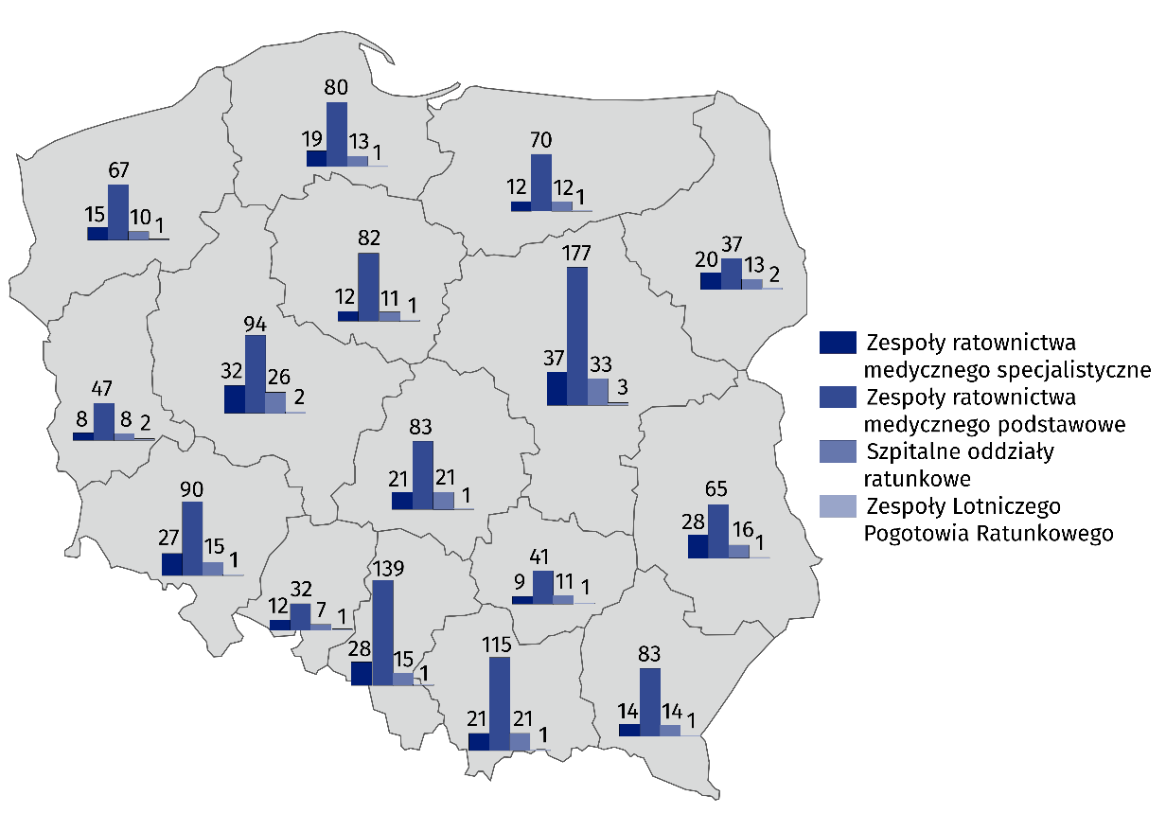
Stan w dniu 31 grudnia

Zespoły ratownictwa medycznego, lotnicze zespoły ratownictwa medycznego
Zespoły ratownictwa medycznego zrealizowały prawie 2,8 mln wyjazdów/wylotów na miejsce zdarzenia, w tym 77,1% stanowiły wyjazdy do domu pacjenta
Zespoły ratownictwa medycznego udzielają pomocy medycznej poza szpitalem osobom w stanie nagłego zagrożenia zdrowotnego. W ramach medycznych czynności ratunkowych wykonano prawie 2,8 mln wyjazdów/wylotów. W porównaniu z rokiem poprzednim liczba interwencji zespołów ratownictwa medycznego zmniejszyła się o 289,8 tys. Najwięcej (77,1%) akcji zespołów ratownictwa medycznego stanowiły wyjazdy/wyloty do domu pacjenta (o 0,9 p. proc. mniej niż w 2022 r.).

Wykres 1. Wyjazdy/wyloty zespołów ratownictwa medycznego według miejsc zdarzenia w 2023 r.

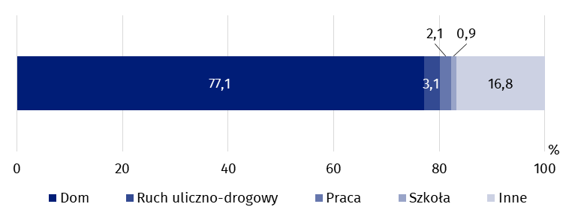
Liczba osób, którym zespoły ratownictwa medycznego udzieliły świadczeń zdrowotnych w miejscach zdarzenia, wyniosła blisko 2,8 mln (o 0,3 mln mniej niż w roku poprzednim), z czego 6,1% stanowiły dzieci i młodzież do 18 lat, a 50,1% – osoby w wieku 65 lat i więcej (w 2022 r. odpowiednio 6,7% i 48,5%).

Wykres 2. Miejsca, w których zespoły ratownictwa medycznego udzieliły świadczeń zdrowotnych według wieku pacjentów w 2023 r.

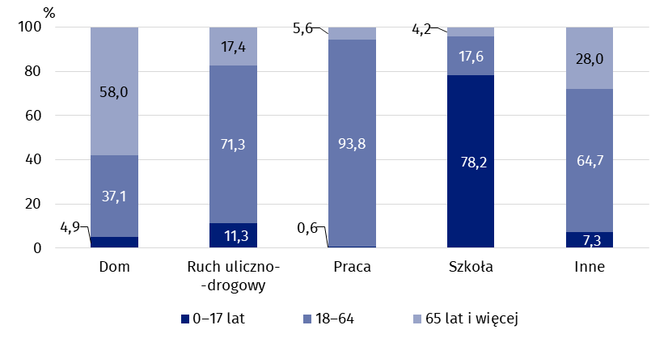
Na tysiąc ludności zespoły ratownictwa medycznego udzieliły pomocy medycznej 74 osobom
W omawianym roku na tysiąc ludności w Polsce zespoły ratownictwa medycznego udzieliły pomocy medycznej 74 osobom (w 2022 r. 82 osobom). Najwięcej pacjentów, którzy skorzystali z pomocy medycznej w miejscu zdarzenia w przeliczeniu na tysiąc ludności, odnotowano w województwie zachodniopomorskim – 92 osoby, a najmniej w województwie wielkopolskim – 56 osób.
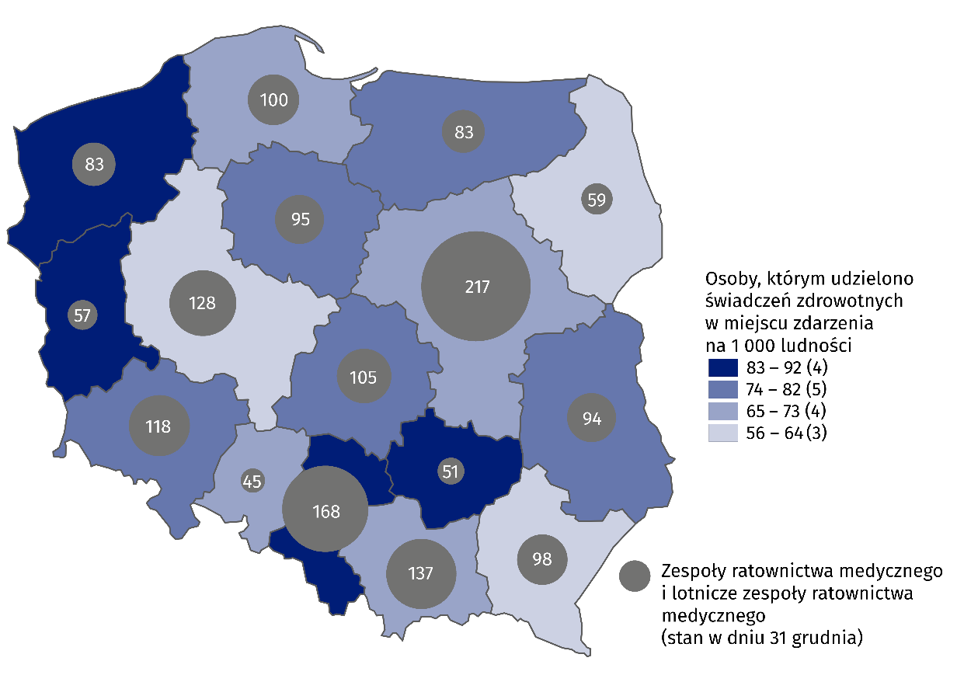
Mapa 2. Zespoły ratownictwa medycznego oraz osoby, którym udzielono świadczeń zdrowotnych w miejscu zdarzenia na 1 000 ludności według województw w 2023 r.
Według stanu w dniu 31 grudnia 2023 r. w skład zespołów ratownictwa medycznego wchodziło blisko 12,9 tys. pracowników. Najliczniejszą grupę – ponad 11,2 tys. – stanowili ratownicy medyczni. Ponadto w zespołach pracowało ponad 1 tys. pielęgniarek systemu ratownictwa medycznego, ponad 0,3 tys. lekarzy systemu ratownictwa medycznego i blisko 0,3 tys. innych osób. W porównaniu z 2022 r. liczba personelu medycznego wchodzącego w skład zespołów ratownictwa medycznego utrzymywała się na podobnym poziomie.

Szpitalne oddziały ratunkowe, izby przyjęć
W izbach przyjęć i szpitalnych oddziałach ratunkowych w trybie ambulatoryjnym udzielono pomocy blisko 4 mln osób
Szpitalne oddziały ratunkowe (SOR) zapewniały świadczenia zdrowotne w dwóch trybach: ambulatoryjnym (niezakończonym hospitalizacją) oraz stacjonarnym. W izbach przyjęć i szpitalnych oddziałach ratunkowych najwięcej świadczeń udzielono w trybie ambulatoryjnym.
W 2023 r. w izbach przyjęć lub SOR udzielono pomocy medycznej w trybie ambulatoryjnym blisko 4,0 mln osób (wzrost o 5,9% w porównaniu z 2022 r.). Liczba leczonych w trybie stacjonarnym wyniosła blisko 2,1 mln osób (wzrost o 13,5% do roku poprzedniego). Liczba osób, którym udzielono pomocy medycznej w trybie ambulatoryjnym lub stacjonarnym w izbach przyjęć lub szpitalnych oddziałach ratunkowych wzrosła o 8,4% w porównaniu z 2022 r. Dzieci stanowiły 19,5% ogólnej liczby leczonych w izbach przyjęć lub SOR, a osoby w wieku 65 lat i więcej – 26,8% (w 2022 r. odpowiednio 19,4% i 27,1%).
W SOR w trybie stacjonarnym ze świadczeń zdrowotnych skorzystało prawie 2,1 mln osób

Wykres 3. Osoby, którym udzielono świadczeń zdrowotnych w szpitalnych oddziałach ratunkowych lub izbach przyjęć według wieku w 2023 r.
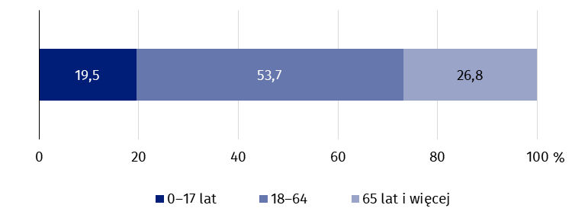
Na tysiąc ludności przypadało 160 osób, którym udzielono świadczeń zdrowotnych w szpitalnych oddziałach ratunkowych lub izbach przyjęć (w roku poprzednim – 147 osób). Najwięcej osób, które skorzystały z pomocy w tego typu miejscach w przeliczeniu na tysiąc ludności, odnotowano w województwie pomorskim – 217 osób, a najmniej w województwie śląskim – 106 osób.
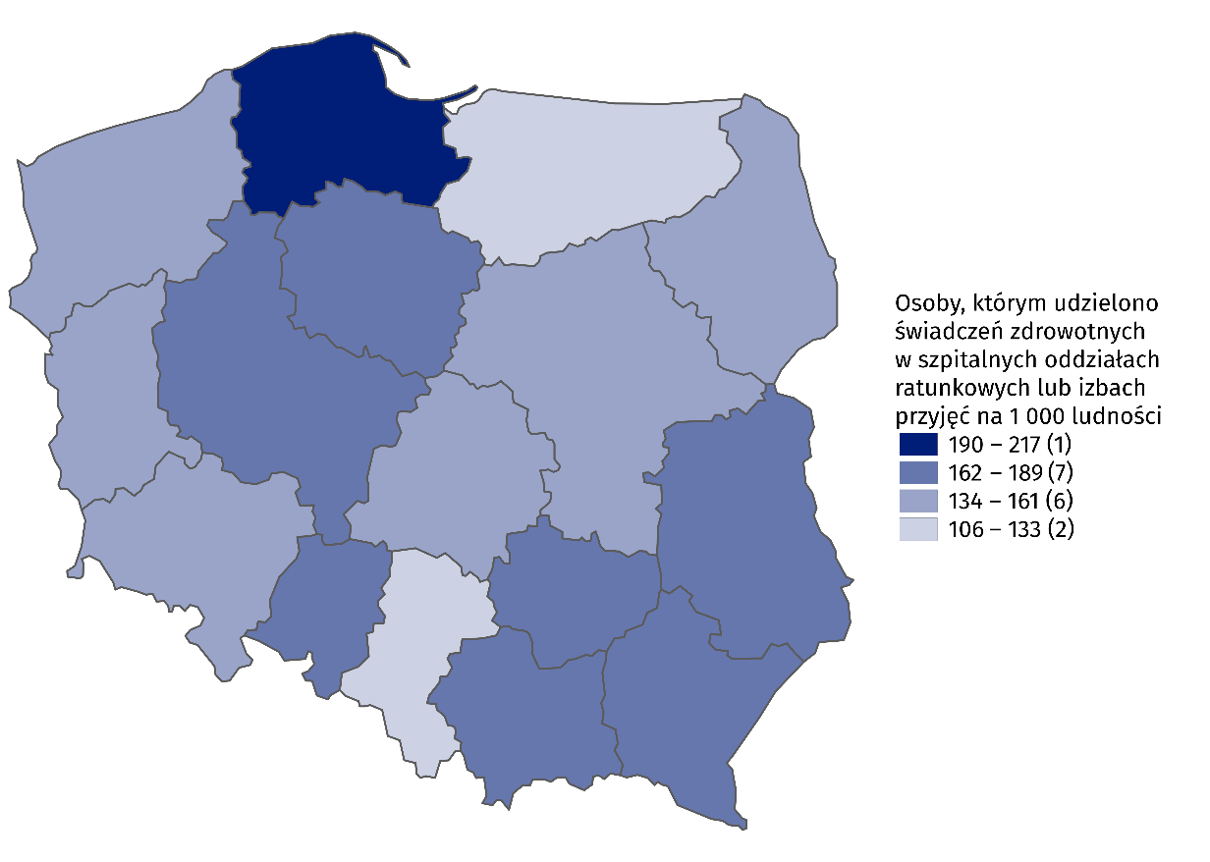
Mapa 3. Osoby, którym udzielono świadczeń zdrowotnych w szpitalnych oddziałach ratunkowych lub izbach przyjęć na 1 000 ludności według województw w 2023 r.
W przypadku cytowania danych Głównego Urzędu Statystycznego prosimy o zamieszczenie informacji: „Źródło danych GUS”, a w przypadku publikowania obliczeń dokonanych na danych opublikowanych przez GUS prosimy o zamieszczenie informacji: „Opracowanie własne na podstawie danych GUS”.

Opracowanie merytoryczne:  Urząd Statystyczny w Krakowie  Dyrektor Agnieszka Szlubowska  Tel: 12 420 40 50 | Rozpowszechnianie:  Wydział Współpracy z Mediami  Tel. komórkowy: 695 255 032  Tel. stacjonarne: 22 608 38 04, 22 449 41 45,  22 608 30 09  e-mail: obslugaprasowa@stat.gov.pl

stat.gov.pl

@GUS_STAT

@GlownyUrzadStatystyczny

gus_stat

glownyurzadstatystycznygus

glownyurzadstatystyczny
Powiązane opracowania
Zdrowie i ochrona zdrowia w 2022 roku
Zeszyt metodologiczny. Statystyka zdrowia i ochrony zdrowia – sprawozdawczość GUS
Temat dostępny w bazach danych
Bank Danych Lokalnych -> Ochrona zdrowia, opieka społeczna i świadczenia na rzecz rodziny
Dziedzinowe Bazy Wiedzy -> Społeczeństwo -> Zdrowie i ochrona zdrowia
Ważniejsze pojęcia dostępne w słowniku
Ratownictwo medyczne
Jednostka systemu ratownictwa medycznego
Szpitalny oddział ratunkowy
Miejsce zdarzenia
Centrum urazowe
Lekarz systemu ratownictwa medycznego
Pielęgniarka systemu ratownictwa medycznego

Dotyczy liczby osób pracujących bez względu na formę zatrudnienia, dla których było to główne miejsce pracy.
Kierowcy i piloci.

